Никулица И.Н.,

Учитель английского

языка высшей категории

МОУ «Лицей№1»

г. Волжский

В настоящее время в Российской Федерации создана разноаспектная

система оценки качества образования, состоящая из следующих процедур:

– ОГЭ;

– ЕГЭ;

– национальные исследования оценки качества образования (НИКО);

– всероссийские проверочные работы (ВПР);

– международные исследования (TIMSS, PISA и др.);

– исследования профессиональных компетенций учителей.

Педагогам рекомендуется до начала учебного года провести анализ

результатов оценочных процедур по иностранному языку.

Для организации этой работы можно использовать методическое

письмо федерального уровня «Об использовании результатов единого

государственного экзамена в преподавании иностранного языка в средней

школе» (текст размещен на сайте ФИПИ: www.fipi.org).

Задача учителя – подготовить обучающихся не только к итоговой

аттестации и другим оценочным процедурам, а организовать освоение в

полном объеме образовательной программы, которая реализуется в

образовательной организации, и на каждом этапе ее освоения проводить

объективную оценку обучающихся и соответствующую корректировку

изучения учебного предмета, которые будут обеспечивать достижение

Ярким примером монологического высказывания с опорой на картинку является монолог егэ - устное сообщение другу о выбранных для проекта картинок.

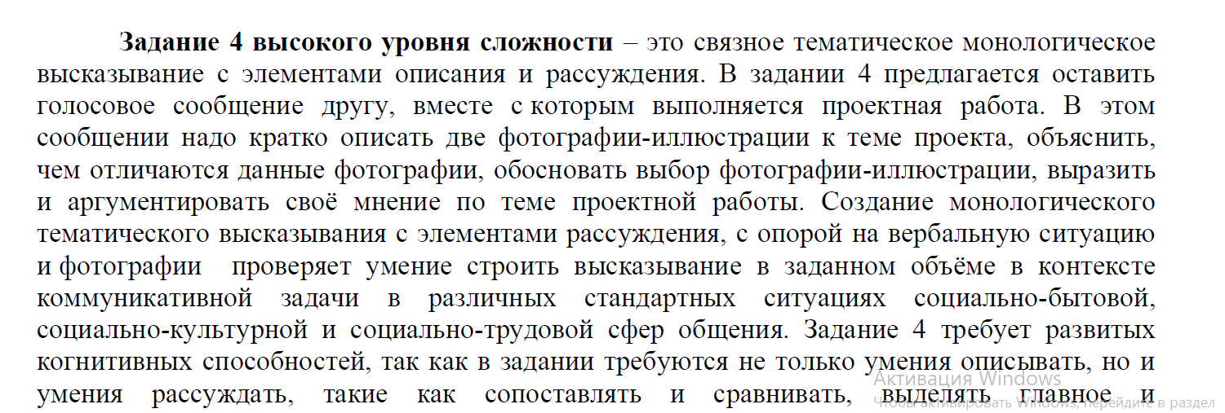

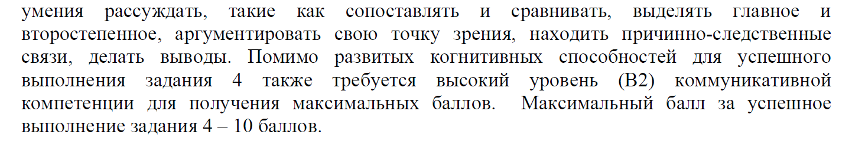

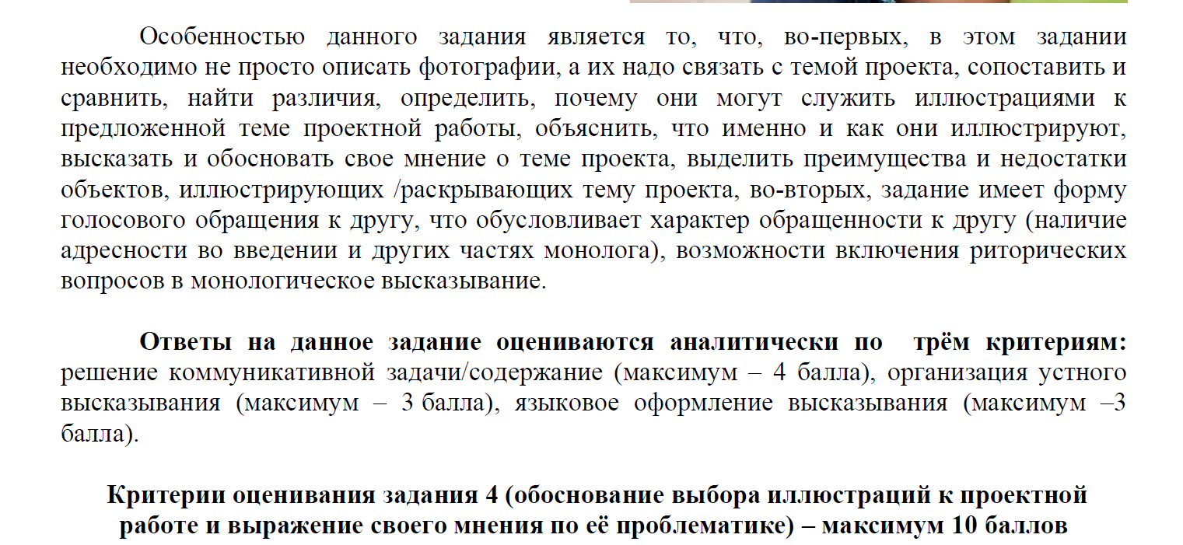

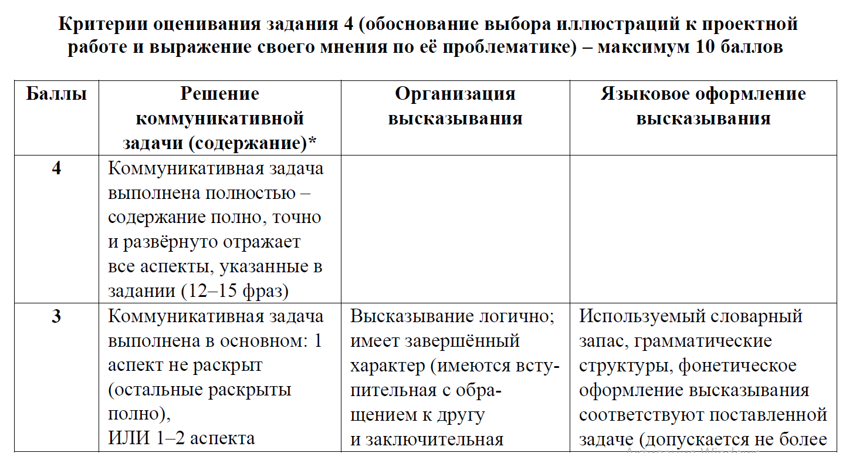

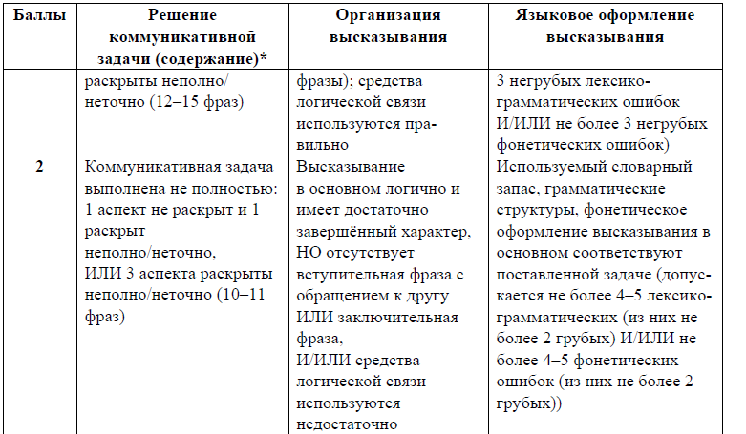

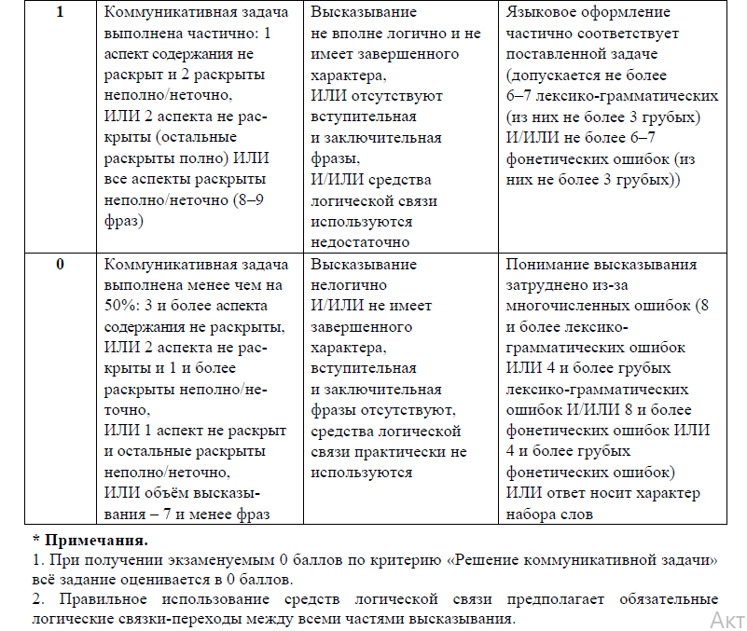

Для подготовки успешного выполнения данного задания использую следующие приемы и упражнения, ставя несколько задач:

1. Научить описывать картинки, четко отвечая на три вопроса( кто, где, что делают), добваясь грамматически верного построения. На первом этапе обходимся минимумом слов, практически не используя прилагательных и слов -связок., т.к. главная цель- правильная структура предложения ( времена, предлоги, артикли). Для этого созданы сеты картинок по основным темам кодификатора. В дальнейшей работе расширяется банк лексических единиц, описательных прилагательных, слов, выражающих чувства и эмоции, оценочные суждения.

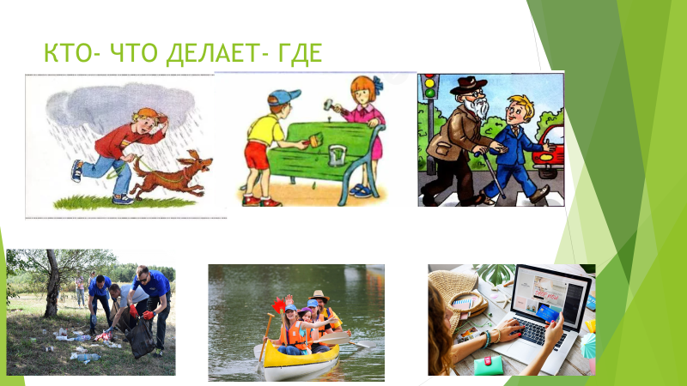

1. Для активизации речевой деятельности и беглости речи используется упражнение «Spot the difference»

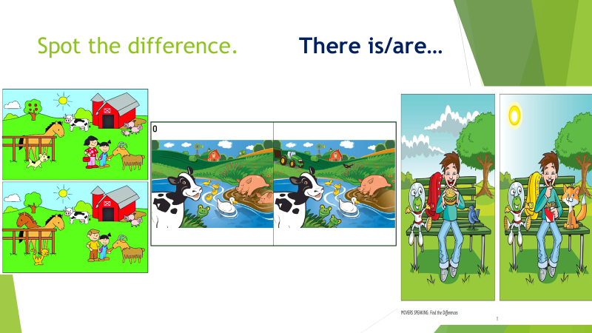

1. 3. В дальнейшей работе расширяется банк лексических единиц, описательных прилагательных, слов, выражающих чувства и эмоции, оценочные суждения.

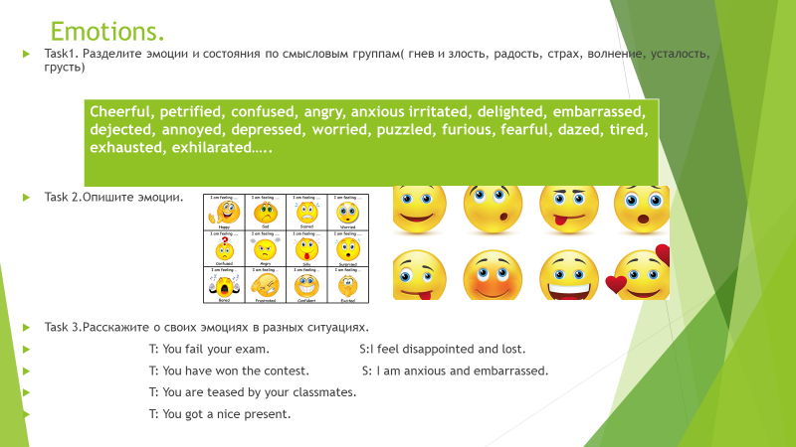

4.Для развития причинно- следственных связей, умения отбирать аргументы и доказывать свое мнение используются следующие упражнения.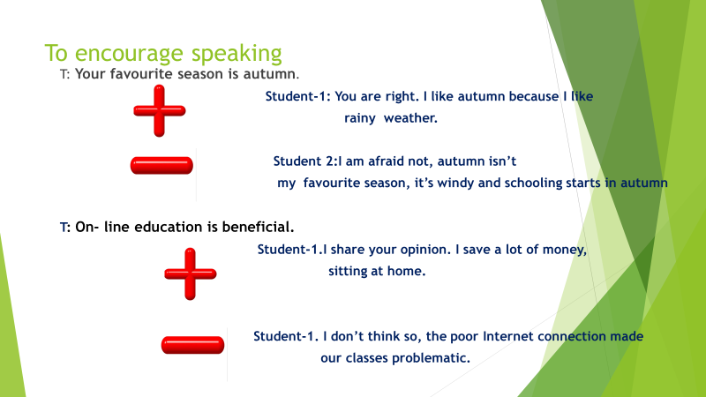

5. Для продуцирования собственного речевого осознанного высказывания учащимся предлагается закончить предложения. Имеющие спорный или многократный вариант ответа.

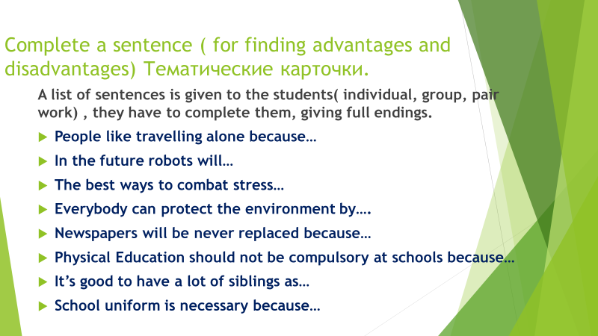

Использованная литература:

* **Царькова В. Б.** Речевые упражнения в английском языке. — М.: Просвещение, 1980.

Тогулева Э. Г. Вовлечение учащихся в речевую деятельность. Использование языковых опор // Народная асвета. — 2007, №5, с. 31–33.

Маслыко, Е.А. Настольная книга преподавателя иностранного языка:

справочное пособие/Е.А. Маслыко. — Минск: Высшая школа, 2008 —

445с.

Вербицкая М.В., Басова И.А. Английский язык. Методические указания. ФИПИ, 2025